Opšti i eksplicitni oblik jednačine prave

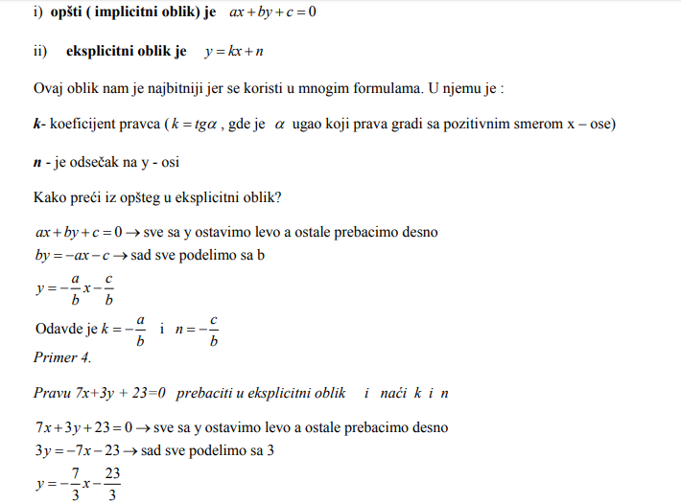
k = - $\frac{7}{3}$ i n = -$\frac{23}{3}$

